Tema: Bryllup
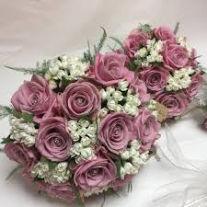 | 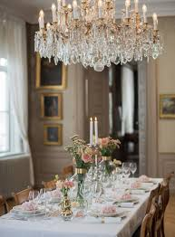 | 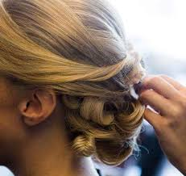

Læringsmål: | Bli kjent med formelement til de yrkene på gruppen .
Oppgavetekst: | Dere skal jobbe sammen i grupper på tre. Dere skal lange en utstilling der temaet er bryllup, der dere viser at dere kan sette sammen produktet til en helhetlig utstilling(komposisjon) . Utfra ditt yrkesvalg skal du et produkt til utstillingen.  Tenker dere at bryllupet er romantisk, rocka, ….eller på Bali, kanskje Svalbard…..
Rammer for oppgaven: | Grupper på tre, en fra frisør, en fra blomster, en fra interiør.  Alt tilgjengelig materialer på verkstedet  En uke.
Kilder:
Vurderingskriterier: | Egne vurderingskriterier?

Elev:

Valg av arbeid:

Individuelle læringsmål:
(Hva skal jeg kunne når jeg er ferdig med oppgaven)

Metoder:
(Hvordan skal jeg gå frem for å nå egne læringsmål)

Disponering av tid: | Hva som skal gjøres: | Tidsforbruk/når:
Veiledning underveis: | Tilbakemelding fra veileder: | Dette var jeg fornøyd med/  Dette ønsker jeg å endre ved neste gjennomføring:
Vurderingskriterium:
Det ferdige resultatet i forhold til
Kjennetegn på måloppnåelse:

Elevens vurdering
Måloppnåelse |  | H |  | M |  | L
Elevens vurdering
Måloppnåelse | H |  | M |  | L

